Trần Thị Cẩm Tú

115008062

LAP 6

PHẦN THỰC HÀNH:

BÀI TẬP 1: ƯỚC LƯỢNG CHI PHÍ PHẦN MỀM QUẢN LÝ NHÀ SÁCH

Thông tin dự án:

Công ty Fahasa muốn phát triển phần mềm “Quản Lý Nhà Sách” với các yêu cầu cơ bản sau:

Bước 1: Yêu cầu chức năng chính

1. Quản lý thông tin sách (thêm, sửa, xóa, tìm kiếm)

2. Quản lý kho sách (nhập kho, xuất kho, kiểm kê)

3. Quản lý khách hàng và đơn hàng

4. Báo cáo doanh thu theo tháng/quý/năm

5. Quản lý nhân viên và phân quyền

Bước 2: Các tác nhân (Actors)

• Quản trị viên: 1 người (phức tạp)

• Nhân viên bán hàng: 3 người (trung bình)

• Nhân viên kho: 2 người (trung bình)

• Khách hàng: 0 (đơn giản) - chỉ mua hàng trực tiếp

Bước 3: Trường hợp sử dụng (Use-cases)

Loại B (Bắt buộc):

• Đơn giản: 8 use-case

• Trung bình: 15 use-case

• Phức tạp: 7 use-case

Loại M (Mong muốn):

• Đơn giản: 5 use-case

• Trung bình: 8 use-case

• Phức tạp: 3 use-case

Bước 4: Thông số kỹ thuật

• Hệ thống phân tán: Có (điểm 4)

• Yêu cầu đáp ứng nhanh: Có (điểm 4)

• Bảo mật cao: Có (điểm 4)

• Dễ sử dụng: Rất quan trọng (điểm 5)

• Các yếu tố khác: Trung bình (điểm 3)

Bước 5: Thông tin nhóm phát triển

• Kinh nghiệm về ứng dụng tương tự: Tốt (điểm 4)

• Hiểu biết về hướng đối tượng: Tốt (điểm 4)

• Khả năng lãnh đạo nhóm: Khá (điểm 3)

• Độ ổn định yêu cầu: Trung bình (điểm 3)

• Ngôn ngữ lập trình: Java (quen thuộc)

Bước 6: Thông tin tài chính

• Lương cơ bản giờ công: 120,000 VND/giờ

• Các khoản phụ cấp: 15%

• Lương phụ và chi phí trực tiếp: 16%

YÊU CẦU BÀI TẬP:

Hãy thực hiện các bước tính toán sau:

1. Tính điểm Actor (TAW) dựa trên thông tin ở Bước 2

2. Tính điểm Use-case (TBF) dựa trên thông tin ở Bước 3 và bảng trọng số

3. Tính hệ số phức tạp kỹ thuật (TCF) dựa trên thông tin ở Bước 4

4. Tính hệ số môi trường (EF) dựa trên thông tin ở Bước 5

5. Tính tổng chi phí phần mềm dựa trên các thông số đã tín.

Bài làm:

1. Tính điểm Actor (TAW) dựa trên thông tin ở bước 2

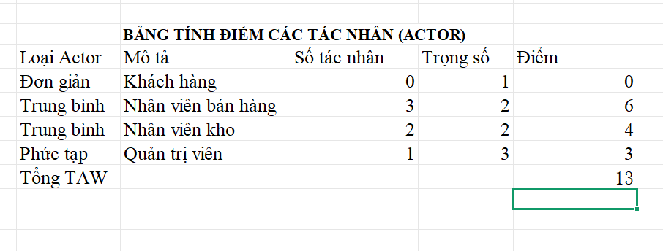

1. Tính điểm Use-case (TBF) dựa trên thông tin ở bước 3 và bảng trọng số

Điểm = Số lượng \* Trọng số \* Hệ số BMT

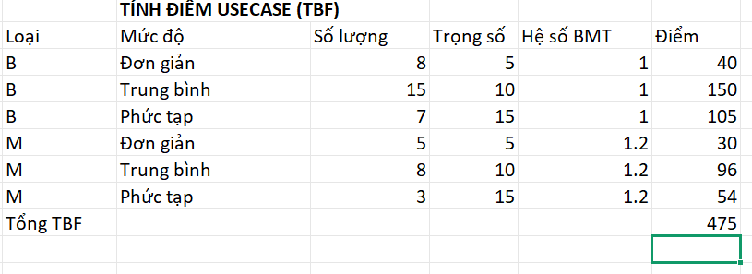

1. Tính hệ số phức tạp kỹ thuật (TCF) dựa trên thông tin ở bước 4.

Công thức TCF = 0.6 + (0,01 \*TFW)

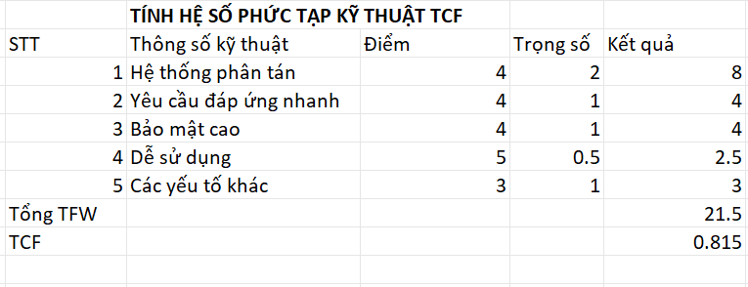

1. Tính hệ số môi trường (EF) dựa trên thông tin ở Bước 5

EFW: Là tổng điểm các yếu tố môi trường

Công thức EF = 1.4 + (-0.03 \* EFW)

Trong đó: 1.4 là hệ số môi trường cơ bản khi điều kiện lý tưởng nhất

-0.0.3 \* EFW là mỗi điểm yếu tố môi trường làm giảm hiệu quả 3%

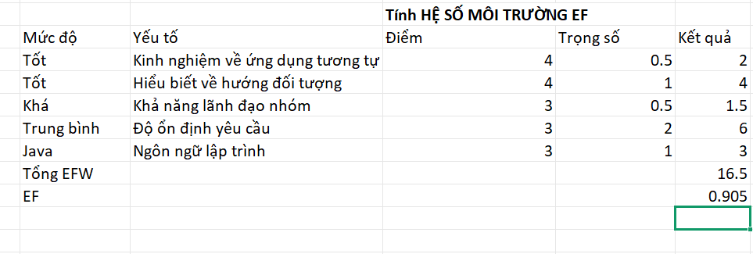

1. Tính tổng chi phí phân mềm dựa trên các thông tin số đã tín

Công thức:

UUCP = TAW + TBF

AUCP = UUCP \* TCF \* EF

Tổng chi phí (GPM) LÀ 2,78 tỷ VND

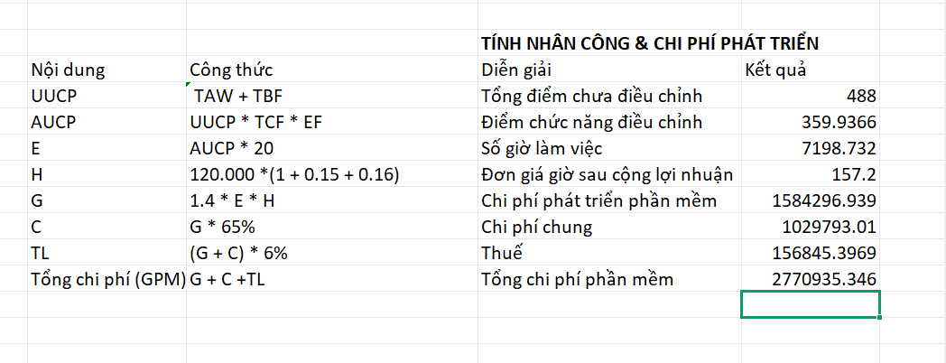

BÀI TẬP 2. PHẦN MỀM QUẢN LÝ BỆNH VIỆN

Thông tin dự án:

Bệnh viện Nhi đồng 2 cần phát triển phần mềm quản lý toàn diện.

Yêu cầu chính:

• Quản lý hồ sơ bệnh nhân

• Đặt lịch khám bệnh

• Quản lý thuốc và đơn thuốc

• Theo dõi giường bệnh

• Báo cáo thống kê y tế

Actors:

• Bác sĩ: 5 người (phức tạp)

• Y tá: 10 người (trung bình)

• Quản trị: 2 người (phức tạp)

• Bệnh nhân: 0 (đơn giản)

Use-cases:

• Loại B: Đơn giản (10), Trung bình (20), Phức tạp (15)

• Loại M: Đơn giản (5), Trung bình (8), Phức tạp (4)

Thông số kỹ thuật:

• Hệ thống phân tán: 4 điểm

• Bảo mật cao: 5 điểm

• Đáp ứng nhanh: 4 điểm

• Dễ sử dụng: 4 điểm

Thông tin nhóm:

• Kinh nghiệm ứng dụng tương tự: 3 điểm

• Hiểu biết hướng đối tượng: 4 điểm

• Độ ổn định yêu cầu: 3 điểm

Tài chính: Lương cơ bản: 150,000 VND/giờ

Bài làm: